Муниципальное автономное дошкольное образовательное учреждение –
ДЕТСКИЙ САД № 459
620137, г. Екатеринбург, ул. Вилонова, 49 тел.: 367-83-34, mdouds459@yandex.ru

Спортивное развлечение
«В поисках изумрудного города»
в старшей группе
(в рамках Фестиваля «Здоровье – 2021»)
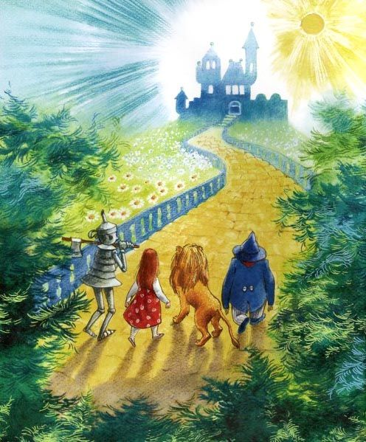
Цели:
- формировать интерес к занятиям физкультурой и спортом;
- развивать двигательные и музыкально-ритмические способности;
- доставить детям чувство радости и удовлетворения от развлечения.
Программное содержание
Образовательные области:
- Познавательное развитие: формировать стремление к взаимовыручке, поддержке, здоровому соперничеству; формировать гармонично развитую личность воспитанников посредством бережного отношения к здоровью.
- Художественно-эстетическое развитие: формировать воображение посредством воспроизведения, описанного в сказке события; создавать благоприятный эмоциональный фон.
3. Социально-коммуникативное развитие: развивать навыки свободного общения с взрослыми и детьми; развивать способность к двигательному сопереживанию, осознанному выполнению упражнений; формировать умение соблюдать нормы и правила поведения со сверстниками, совершать нравственно направленные действия.
4. Физическое развитие: развивать двигательные способности (силу, быстроту, гибкость, выносливость, координацию движений).
Содержание развлечения
Образовательные области: художественно-эстетическое и физическое развитие
Мероприятия: массаж спины «Дождь», упражнение на релаксацию «Полежим на травке», дыхательное упражнение «Понюхаем воздух», ритмическое упражнение «Вместе весело шагать», упражнения для глаз, игры эстафеты.
Материал и оборудование: музыкальное сопровождение, аудиозапись птичьих голосов, шума дождя, мяч, кегли, обручи, ориентиры, буквы.
Предварительная работа – чтение сказки А. М. Волкова «Волшебник изумрудного города».

Ход развлечения:
Воспитатель (инструктор по физической культуре):
-Дети, вы любите сказки? Сейчас мы отправимся в сказку «Волшебник Изумрудного города». А кто ее написал?
(ответы детей)
-Тогда приготовьтесь: сказка начинается. Перед нами волшебная дорожка, но дождик мешает нам двигаться дальше, а давайте прочитаем ему стишок, может быть он перестанет лить.
Массаж спины «Дождик»
Воспитатель (инструктор по физической культуре):
- Дождь, дождь, целый день
Барабанит в стекла,
Вся земля, вся земля
От воды промокла.
(Хлопки ладошками по спине впереди стоящего)
Воет, воет за окном
Недовольный ветер.
Хочет двери он сорвать
Со скрипучих петель.
(Круговые движения кулачками по спине)
Ветер, ветер, не стучи
В запертые сени!
(Постукивание по спине кулачками)
Пусть горят у нас в печи
Жаркие поленья.
Руки тянутся к теплу,
Стекла запотели.
(Поглаживание ладошками)
На стене и на полу
Заплясали тени.
Вот и кончился дождик. Ах, какой свежий и чистый воздух после дождя!
Дыхательное упражнение «Понюхаем воздух»
Воспитатель (инструктор по физической культуре):
- Сделайте вдох носом и выдох ртом. Повторите еще раз. Молодцы. Наш путь продолжается.
Ритмическое упражнение «Вместе весело шагать»
Воспитатель (инструктор по физической культуре):
- Раз-два-три, повернись и все в сказке очутись. Дети мы пришли в Изумрудный город.
Звучит музыка. Появляется девочка Элли.
Элли:
- Я девочка обычная,
Зовут меня все Элли,
Смотрите эти башмачки
Мне подарила Фея,
Чтоб через реки и леса
К ребятам прилетела я.
Я хочу попросить волшебника, чтобы он отправил меня домой. Дети вы поможете мне преодолеть препятствие и попасть в Изумрудный город?
(ответы детей)
Игра эстафета: «Переправа»
Участвуют две команды. По очереди передавая эстафету дети бегут змейкой между кеглями добегают до обруча, прыгают в него, добегают до ориентира, возвращаются. Побеждает команда, которая быстрее преодолеет препятствие.
Элли:
- Молодцы ребята, какие вы ловкие!
Звучит музыка. Входит Страшила.
Страшила:
- Сидел я в поле на колу,
Ворон пугал и в холод и в жару.
Вот если б мне мозги,
Хоть чуточку ума
Была б мудрей соломенная голова.
Дети, я хочу стать умным, а вы умные, умеете отгадывать загадки?
(ответы детей)
Страшила:
- Хвост пушистый, шерсть ярка,
И коварна и хитра.
Знают звери все в лесу
Ярко-рыжую … (лису).
(ответы детей)
Страшила:
- Он в дупло засунул лапу
И давай рычать, реветь.
Ох, какай же ты сластена,
Косолапенький … (медведь)
(ответы детей)
Страшила:
- Кто зимой холодной
Бродит в лесу голодный? (волк)
(ответы детей)
Страшила:
- Под соснами, под елками
Лежит мешок с иголками (ёж)
(ответы детей)
Страшила:
- В маленькой канавке
На лесной опушке
Днем и ночью громко
Квакают … (лягушки).
(ответы детей)
Страшила:
- Молодцы! Какие вы умные! Элли, пойдем вместе к волшебнику Гудвину!
Элли:
- Пойдем!
Звучит музыка. Входит Дровосек.
Дровосек:
- Я дровосек железный,
Могу быть вам полезен,
Мне сердце даст волшебник Гудвин
Я буду вам надежным другом.
Дети, а вы добрые и дружные?
Игра эстафета: «Бег с заданием»
По сигналу участники добегают до ориентира, берут нужную букву и выкладывают слово «дружба». Выигрывает команда, первой написавшая слово.
Дровосек:
- Молодцы, как вы дружно действовали, я тоже хочу иметь доброе сердце. Помогите мне попасть в Изумрудный город.
Элли:
- Пойдем с нами!
Звучит музыка, входит Лев.
Лев:
- Я царь зверей,
Но вот беда,
Боюсь всего на свете.
Вот стану смелым и тогда,
Меня полюбят дети.
Дети, а вы смелые? Сейчас я проверю.
(ответы детей)
Игровое упражнение: «Не пропусти мяч»
Дети стоят в кругу. Держась руками за плечи и образуя глухую стену. В центре его - водящий с мячом. Задача водящего — выбить мяч из круга.
Лев:
- Молодцы ребята. Элли, возьмите меня с собой, я тоже хочу быть смелым как ребята!
Элли:
- Хорошо, идем! Спасибо ребята, а теперь нам пора в Изумрудный город.
Гости уходят.
Воспитатель (инструктор по физической культуре):
- Дети, а теперь мы отдохнем.
Упражнения для глаз
Инструктор по физкультуре:
- Дружно выпучим глаза,
Как рогатая коза.
А теперь глаза прищурим,
Очень плотно их зажмурим.
(Сначала широко раскрывать глаза, затем крепко их зажмурить (8-10 раз)
Набирая воздух в рот,
Наклонимся чуть вперед.
Сделав выдох через нос,
Мы сомкнем глаза до слез.
(Наклоняться максимально низко (4-5 раз). Это упражнение улучшает кровообращение в глазных яблоках)
К небу взор свой обратим,
Вместе с птицей полетим…
Облака теперь оставим
И к земле глаза направим:
Чтоб моргнув, без лишних слов
Превратиться в муравьев!
(Наклоняться максимально низко (4-5 раз). Это упражнение улучшает кровообращение в глазных яблоках)
Упражнение на релаксацию «Полежим на травке».
Звучит спокойная музыка. Дети ложатся на ковёр.
Воспитатель (инструктор по физической культуре):
- Напряженье улетело
И расслаблено все тело.
Будто мы лежим на травке,
На зеленой мягкой травке.
(Дети глубоко дышат)
Греет солнышко сейчас -
Руки теплые у нас.
Жарче солнышко сейчас –
Ноги теплые у нас.
Дышится легко,
Ровно, глубоко.
Солнышко на нас глядит:
«Просыпайтесь!» - говорит.
Тяги, тяги, потянитесь
И в ребяток превратитесь.
(Дети встают)
Воспитатель (инструктор по физической культуре):
- Вот и закончилось наше путешествие. Ребята такие молодцы, что помогли Элли, Страшиле, Льву и Дровосеку преодолеть препятствия и попасть в Изумрудный город!

